长安CS75-18车载信息娱乐终端总成技术方案

信息
产品要求

企业情况介绍

2.1 企业情况简介

2.2 生产类似产品情况说明

2.3 产品重要质量问题分析和规避方式

2.4 产品项目DFMEA/ PFMEA

2.5 生产线方案介绍和生产过程控制方案

技术要求分析和技术方案

3.1 技术水平对比分析

3.3 技术方案描述

3.3.1零部件外观、结构尺寸
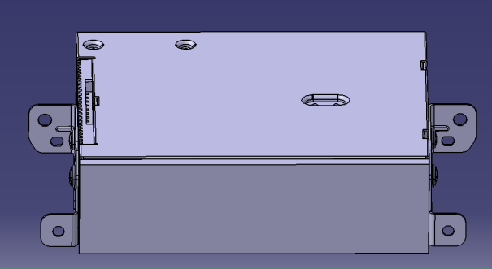
产品主机尺寸178*144*52mm
实际情况以项目推进为准.

3.3.2零部件布置装配
此项目为分体式主机，单DIN结构，通过LVDS线缆与前显示屏总成组成完整的车载信息娱乐终端。
布置数据等结构设计完成后再行提供。

3.3.3功能清单

3.3.4 电气原理框图

3.3.5 软件逻辑框图
软件系统架构如下：
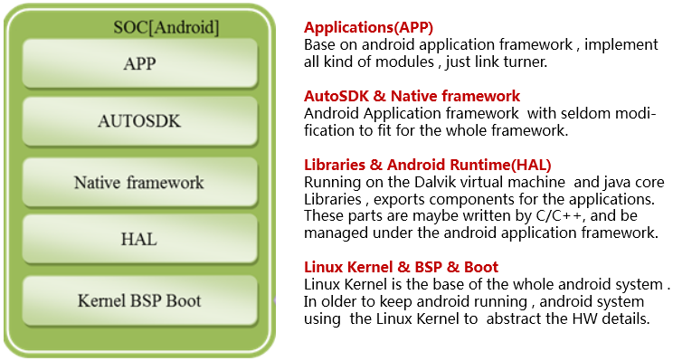
安卓平台软件架构如下：
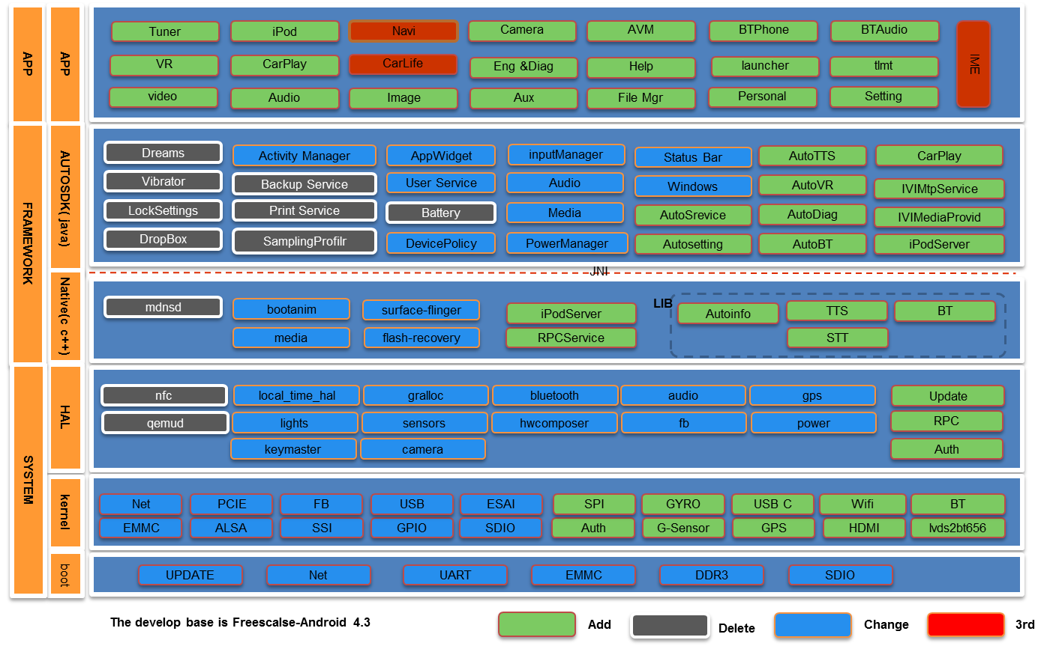
该软件基于Android 4.3开发，系统功能有裁剪。
系统裁剪和修改模块说明见下表所示：
No. | Block | 模块 | 模块基本含义 | 变更  类型 | 变更说明
1 | Application | App | 各种应用apk，如音乐，蓝牙等。 | 新增 | 所有应用apk本次都属于新开发，部分apk由第三方提供，如VR。
2 | App  Framework | Dreams | Android屏幕保护功能的系统服务。 | 删除 | 车机无屏幕保护功能需求，故删除。
3 | App  Framework | Vibrator | Android控制引动电话和Touch时的振动功能的系统服务。 | 修改 | 由于长安有按键震动功能需求，该模块需要保留并进行修改开发。
4 | App  Framework | LockSettings | Android锁屏时间设定功能。 | 删除 | 车机无锁屏功能需求，故锁屏设定功能删除。
5 | App  Framework | Drop box | Android集成的一个云服务功能，类似于百度云。 | 删除 | 该云服务在国内无法正常使用，车机也为考虑需要改功能，故删除。
6 | App  Framework | Print Service | Android进行打印功能的系统服务。 | 删除 | 车机无打印功能需求，故删除。
7 | App  Framework | Account Manager | Android账号管理的系统服务 | 修改 | 车机进行服务器登录等各种情况下的账号管理和同步。
8 | App  Framework | SamplingProfilr | Android性能统计的系统服务 | 修改 | 长安有性能统计及内存清理功能方面需求，故保留进行修改开发。
9 | App  Framework | Backup Service | Android提供的将app备份到google的云服务 | 删除 | 备份app到google的云服务，车机不需要。
10 | App  Framework | AppWidget | Android提供的插件功能系统服务。 | 修改 | 增加车机UI设计中特殊插件样式
11 | App  Framework | Battery | Android电池管理的系统服务 | 修改 | 车机无电池功能，但需要修改电池电量状态信息。
12 | App  Framework | Power Manager | Android电源管理的系统服务 | 修改 | 车机电源管理在MCU侧实现，需要修改后适应车机需要。
13 | App  Framework | Activity Manager | Android应用管理的系统服务 | 修改 | 根据车机需要修改开发实现多任务及应用管理功能。
14 | App  Framework | Windows | Android窗口管理的系统服务 | 修改 | 根据车机需要修改开发实现多窗口及窗口管理功能。
15 | App  Framework | Input Manager | Android输入管理的系统服务 | 修改 | Hard key Code需要按照Android机制对应。
16 | App  Framework | Status Bar | Android Status Bar系统应用功能 | 修改 | 需要根据车厂车机功能和显示风格定制开发。
17 | App  Framework | User Service | Android 用户管理的系统服务 | 修改 | 根据车机需要修改开发实现多用户管理及用户个人设置管理。
18 | App  Framework | Device Policy | Android 设备操作和管理的系统服务 | 修改 | 根据车机需要修改开发恢复出厂设置、设置屏幕亮度等功能。
19 | App  Framework | Media | Android Media播放管理的系统服务 | 修改 | 根据车机需要进行media播放管理及策略的功能实现。
20 | App  Framework | iPodServer | iPod设备的访问，包括检索、浏览、播放 | 新增 | iPod设备的访问，包括检索、浏览、播放
21 | App  Framework | IVIMediaProvider | iPod和Mtp的DB管理 | 新增 | iPod和Mtp的DB管理
22 | App  Framework | IVIMtpService | MTP设备访问、包括检索、浏览、播放 | 新增 | MTP设备访问、包括检索、浏览、播放
23 | App  Framework | AutoSetting | 车机设定如音效，蓝牙，wifi等功能实现 | 新增 | 车机设定如音效，蓝牙，wifi等功能实现
24 | App  Framework | Auto BT | 实现车机上蓝牙功能的服务 | 新增 | 实现车机上蓝牙功能的服务
25 | App  Framework | Auto Diag | 实现车机诊断的功能 | 新增 | 实现车机诊断的功能
26 | App  Framework | Auto Update | 实现车机更新（升级）的功能 | 新增 | 实现车机更新（升级）的功能
27 | App  Framework | Cloud Manager | 实现车机云服务管理的功能(Java层封装） | 新增 | 实现车机云服务管理的功能(Java层封装）
28 | App  Framework | Auto Service | 实现车机特有的功能，与Can，云相关服务等 | 新增 | 实现车机特有的功能，与Can，云相关服务等
29 | Native Framework | mdnsd | 实现局域网内各网络设备发现的服务 | 删除 | 车机上暂时无此功能，故删除。
30 | Native Framework | surfaceflinger | Android显示合成的系统服务 | 修改 | 根据车机需求指定横竖品，双屏显示等功能实现。
31 | Native Framework | flash_recovery  (gfs_recovery) | 更具车机flash分区结构恢复Flash分区。 | 修改 | 更具车机flash分区结构恢复Flash分区。
32 | Native Framework | media | Native层Media管理声音视频数据处理的服务 | 修改 | 按照车机硬件设计修改，支持多声道。
33 | Native Framework | bootanim | Android开机动画的系统服务 | 修改 | 实现定制开机动画功能。
34 | Native Framework | iPodServer | 用于进行iPod设备的访问，包括检索、浏览、播放 | 新增 | 用于进行iPod设备的访问，包括检索、浏览、播放
35 | Native Framework | Cloud Manager | 实现车机云服务管理的功能 | 新增 | 实现车机云服务管理的功能
36 | Native Framework | IPC | 提供soc和v850的通信接口 | 新增 | 提供soc和v850的通信接口
37 | Native Framework | BT | 蓝牙协议实现的核心库 | 新增 | 蓝牙协议实现的核心库
38 | Native Framework | Autoinfo | 车机相关信息协议实现的核心库（如Can协议等） | 新增 | 车机相关信息协议实现的核心库（如Can协议等）
39 | HAL | audio | 声卡硬件适配 | 修改 | 声卡硬件适配
40 | HAL | GPS | GPS硬件适配 | 修改 | GPS硬件适配
41 | HAL | lights | 背光，亮度硬件适配 | 修改 | 背光，亮度硬件适配
42 | HAL | wifi | wifi硬件适配 | 修改 | wifi硬件适配
43 | HAL | fb | 显示freebuffer硬件适配 | 修改 | 显示freebuffer硬件适配
44 | HAL | keymaster | key master硬件适配 | 修改 | key master硬件适配
45 | HAL | power | 电源硬件适配 | 修改 | 电源硬件适配
46 | HAL | bt | 蓝牙硬件适配 | 修改 | 蓝牙硬件适配
47 | HAL | gralloc | 内存硬件适配 | 修改 | 内存硬件适配
48 | HAL | sensors | 传感器硬件适配 | 修改 | 传感器硬件适配
49 | HAL | bluetooth | 蓝牙硬件适配 | 修改 | 蓝牙硬件适配
50 | HAL | uevent | 内核通知Framework层有状态变化的一种方法，比如USB线插入、拔出等。 | 修改 | 根据车机需要增加部分新增外设变化通知，如Aux接续断开等。
51 | HAL | camera | Camera硬件适配 | 修改 | Camera硬件适配
52 | HAL | hwcomposer | 显示设备硬件适配 | 修改 | 显示设备硬件适配
53 | HAL | local_time_hal | 时钟硬件适配 | 修改 | 时钟硬件适配
54 | HAL | Update | 升级硬件适配 | 新增 | 升级硬件适配
55 | HAL | Auth | ipod认证硬件适配 | 新增 | ipod认证硬件适配
56 | HAL | RPC | RPC硬件适配 | 新增 | RPC硬件适配
57 | HAL | qemud | release版本不需要模拟器 | 删除 | release版本不需要模拟器
58 | HAL | nfc | 无近距离无线通讯设备，不对应 | 删除 | 无近距离无线通讯设备，不对应
59 | kernel | net | 网络驱动 | 修改 | 网络驱动
60 | kernel | PCIE | Soc总线驱动 | 修改 | Soc总线驱动
61 | kernel | FB | 显示驱动 | 修改 | 显示驱动
62 | kernel | USB | USB驱动 | 修改 | USB驱动
63 | kernel | ESAI | 串行音频驱动 | 修改 | 串行音频驱动
64 | kernel | EMMC | flash驱动 | 修改 | flash驱动
65 | kernel | ALSA | 数字音频驱动 | 修改 | 数字音频驱动
66 | kernel | SSI | 同步串行通信驱动 | 修改 | 同步串行通信驱动
67 | kernel | GPIO | Soc I/O驱动 | 修改 | Soc I/O驱动
68 | kernel | SDIO | SD驱动 | 修改 | SD驱动
69 | kernel | SPI | SOC和MCU间的通信驱动 | 新增 | SOC和MCU间的通信驱动
70 | kernel | GYRO | 陀螺仪驱动 | 新增 | 陀螺仪驱动
71 | kernel | USB C | USB C驱动 | 新增 | USB C驱动
72 | kernel | wifi | wifi驱动 | 新增 | wifi驱动
73 | kernel | BT | BT驱动 | 新增 | BT驱动
74 | kernel | Auth | 苹果设备ipod认证驱动 | 新增 | 苹果设备ipod认证驱动
75 | kernel | G-seror | 重力传感器驱动 | 新增 | 重力传感器驱动
76 | kernel | GPS | GPS驱动 | 新增 | GPS驱动
77 | kernel | HDMI | HDMI驱动 | 新增 | HDMI驱动
78 | kernel | LVDS | LVDS驱动 | 新增 | LVDS驱动
79 | boot | update | update相关初始化 | 修改 | update相关初始化
80 | boot | net | net初始化 | 修改 | net初始化
81 | boot | uart | uart初始化 | 修改 | uart初始化
82 | boot | emmc | emmc flash初始化 | 修改 | emmc flash初始化
83 | boot | ddr3 | ddr3内存初始化 | 修改 | ddr3内存初始化
84 | boot | sdio | sdio通信初始化 | 修改 | sdio通信初始化

3.3.6满足本项目要求的技术措施

概述
本方案为分体式方案，主机通过LVDS线缆实现视频数据传输及与前显示屏总成的通信。面板为CAN总线控制，独立供电。 本方案全系预留倒车高清视频1280*720同轴输入
整机系统基于Freescale iMX 6平台开发的车载终端分体机产品，低端配置采用Freescale iMX 6 Dual Lite方案， 中高端采用Freescale iMX 6 标准版方案。配有车规级的内存、EMMC、wifi、BT、GPS、MCU、DSP、视频处理器、TUNER、功放、LVDS视频传输功能，能够支持carplay、carlife等第三方程序。

开机时间要求
系统从接通电源开始到HOME画面显示并可以操作共耗时约16秒左右(同16款模型)。
以下是开机流程耗时分解：
启动阶段 | 耗时 | 是否可优化 | 说明
MCU启动 | 1S左右 | 否 | MCU上电启动，电源时序控制，屏幕初始化设置等必须时间。
Soc Uboot启动 | 0.5S左右 | 否 | 系统初始启动时间，无优化空间
Soc内核驱动启动 | 2.5S左右 | 否 | 会随外设驱动的多少而少量浮动，C301项目外设多的话，时间可能增加
Soc Framework启动 | 12S左右 | 否 | 目前都是标准android启动流程消耗的时间。无优化空间。
由于此方案为全新的软硬件方案，开机时间的优化需要一定的时间，但是可以保证开机时间达到CS35-16同等水平

存储功能
此方案低配采用1GB的DDR3内存，高配采用2GB内存，内置16GB的eMMC FLASH，实际可用空间14.8GB，用于系统Boot、地图、系统软件的存储并且预留一定的用户使用空间。目前空间的分配策略如下：
系统软件：2.5GB，地图数据：10.3GB，车主自用：2GB

连接功能
Wi-Fi/蓝牙功能： 采用WiFi/蓝牙一体化模块，具体型号待定。
GPS功能： 采用u-Blox公司的NEO-7M模块，支持GPS/GLONASS双模导航功能，预留GPS/北斗。

音频视频多媒体播放功能
采用TEF6638音效处理芯片，Bluetooth、媒体文件音频、GPS导航播报音频输入到Audio Codec解码并与本地媒体音频混音，最后经由模拟音频放大器驱动四路车载音响。
该芯片已经集成了原厂抗多径干扰的算法,其中包括增强多径干扰抑制Enhanced Multipath Suppression (EMS)和信道均衡Channel EQualization (CEQ)算法。
音视频格式的支持情况说明：
 | 文件格式 | 该项目需求 | 方案支持情况 | 不支持原因
音频文件格式 | *.AAC | 支持 | 支持
音频文件格式 | *.HE-AAC | 支持 | 支持
音频文件格式 | *.MP3 | 支持 | 支持
音频文件格式 | *.WMA | 支持 | 支持
音频文件格式 | *.AC3 | 不支持 | 不支持 | 参见备注1
音频文件格式 | *.AIFF | 支持 | 支持
音频文件格式 | *.AMR | 支持 | 支持
音频文件格式 | *.APE | 支持 | 支持
音频文件格式 | *.AU | 支持 | 支持
音频文件格式 | *.FLAC | 支持 | 支持
音频文件格式 | *.M4A | 支持 | 支持
音频文件格式 | *.M4R | 不要求 | 不要求
音频文件格式 | *.MKA | 支持 | 支持
音频文件格式 | *.MMF | 支持 | 支持
音频文件格式 | *.MP2 | 支持 | 支持
音频文件格式 | *.OGG | 支持 | 支持
音频文件格式 | *.RA3 | 不支持 | 不支持
音频文件格式 | *.WAV | 支持 | 支持
音频文件格式 | *.WAV Pack | 不支持 | 不支持
视频文件格式 | *.MP4 (MPEG2/4/AVC) | 支持 | 支持
视频文件格式 | *.3GP(H.264) | 支持 | 支持
视频文件格式 | *.AVI (MPEG2/4/AVC) | 支持 | 支持
视频文件格式 | *.MKV( MPEG2/4/AVC) | 支持 | 支持
视频文件格式 | *.WMV | 支持 | 支持
视频文件格式 | *.MPEG(MPEG1/2/Video) | 不支持 | 不支持
视频文件格式 | *.DAT | 不支持 | 不支持 | 参见备注2
视频文件格式 | *.F4V | 支持 | 支持
视频文件格式 | *.FLV | 支持 | 支持
视频文件格式 | *.MOV | 支持 | 支持
视频文件格式 | *.MPG | 支持 | 支持
视频文件格式 | *.RMVB | 支持 | 支持
视频文件格式 | *.TS | 支持 | 支持
视频文件格式 | *.VOB | 支持 | 支持
备注1：AC3需要高额的专利许可费用，目前通过非原厂渠道询到的License费用为双声道5.67美元/台，5.1声道为14.7美元/台，需要购买原厂版权License后可支持；
备注2：DAT为老旧VCD视频解码格式，绝大多数用于碟片播放，目前主流芯片（包括NXP的i.MX6系列）已经明确不支持该格式解码，无法询到任何专利许可等费用。

外设接口
USB支持Device和Host可选，支持USB2.0。
支持U盘断点记忆功能，场景是：正在播放U盘歌曲，拔出U盘，再插入U盘，手动进入播放界面后继续从断点播放。U盘播放歌曲的文件路径都会存储记录，用户开机都会读取指定路径下是否有相同的文件，在文件相同的情况下都会播放指定文件。如果没有播放默认扫描到的第一首歌曲。

LVDS视频输出实现
本方案的视频输出采用编串器DS90UB927/947TRGCRQ1进行信号串化，然后通过FPD-LINKIII输出到前屏，支持1920x720的分辨率，输出连接器的型号选用HSD2NBRP-PCB-1A。
与前显示屏总成的通信机制根据长安屏与主机通讯协议待评审版《MFD and AHU Communication Protocol_V1 02-20150330.xls》进行设计。

高清摄像头视频输入实现
高清摄像头的视频输入采用MAX9288将同轴输入的视频信号解码为MIPI信号后进入SOC，SOC将倒车影像叠加上倒车UI后，以LVDS的方式进行输出到前屏，输入连接器的型号选用FK1252DW-030-TNY50G-50。
与摄像头的通信遵照长安的CAN总线协议。

倒车视频功能
本方案的倒车视频功能要求支持倒车视频信号CVBS的输入、解码及输出，由主机实现动态辅助线的绘制。同时预留一路支持1280*720的高清视频同轴输入。
- 倒车视频显示功能
模拟标清CVBS（640*480）倒车视频信号通过RCA线缆传输至主机，通过ADV7186将其解码为BT656信号后进入到SOC中，SOC将倒车影像叠加上倒车UI后，以LVDS的方式进行输出，之后经过编串器DS90UB927/947进行信号串行化，最终通过FPD-LINKIII输出到前屏。
数字高清（1280*720）倒车视频信号通过同轴线缆传输至主机，通过Max9288将其解码为MIPI信号后进入到SOC中，SOC将倒车影像叠加上倒车UI后，以LVDS的方式进行输出，之后经过编串器DS90UB947进行信号串行化，最终通过FPD-LINKIII输出到前屏。
- CVBS倒车视频切换功能
倒车视频源的切换使用ADI的车规级视频解码芯片ADV7186进行通道控制，倒车由MCU 检出并通知SOC，SOC通过I2C控制ADV7186选择倒车或是盲区视频源。

倒车影像控制BLOCK图如下图所示。
红框内表示了本模型的视频流控制。
蓝框内表示了主机对MainDisplay的控制。
本图的视频输入源有2个，分别是倒车和盲区CVBS信号，经过ADV7186芯片解码成BT656信号后输入到SOC中，主机SOC叠加相应的OSD画面（倒车提示，倒车雷达或APA显示）后输出LVDS信号给前显示屏。
由于ADV7186无法描画复杂的OSD画面，因此快速倒车OSD描画无法采用ADV7186来实现，ADV7186只作为视频解码以及视频通道选择芯片来使用。
RVC和盲区的切换方式说明
SOC通过I2C控制ADV7186进行CVBS的通道选择，以控制倒车影像和盲区影像分时输入到ADV7186中，切换时SOC会暂时关闭BT656显示通道，以防止滚屏现象发生。
- 高清倒车视频显示功能
高清摄像头通过同轴线缆连接至主机，其控制BLOCK图如下。
高清倒车视频信号通过同轴线缆传输至主机，通过Max9288将其解码为MIPI信号后进入到SOC中，主机SOC叠加相应的OSD画面（倒车提示，倒车雷达或APA显示）后输出LVDS信号给前显示屏。

- 倒车视频描画和倒车UI显示
快速倒车时的OSD描画在SOC中实现，在系统冷启动7秒时可以同时输出倒车影像和倒车UI，由于是在SOC中进行OSD描画，因此其优势是可以描画各种复杂的OSD画面。

1、ADV7186将RVC和盲区的CVBS信号解码为BT656信号通过SOC的CSI0接口输入到SOC中，输入图像放置到FB0上。
2、linux用户进程RVC_Service利用Cairo描画引擎，根据MCU的CAN信号，描画倒车提示语、倒车雷达、动态倒车辅助线等OSD画面并输出到FB1上。
3、IPU进行FB0和FB1的图像变换和图像叠加，通过DMA将叠加后的倒车影像与倒车UI显示合成画面同时输出到编串芯片927/947上，927/947再以FPDLINK3接口方式输出到LCD上进行显示。
- 动态倒车辅助线
动态倒车辅助线由车机描画，车机根据从CAN总线上获取的方向盘转角信息进行动态线的描画。
描画动态线的点是通过标定计算得来并预存在车机中的，每一度轮胎角度对应一组点，该方式可以使得动态辅助线的描画效率更好，线的左右摆动更顺滑。
标定步骤：
- 摄像头内参标定：根据摄像头焦距和水平视角标定出摄像头的光轴中心点等属性值。
- 摄像头外参标定：根据摄像头的安装位置以及车辆的基本参数标定出摄像头的安装角度等属性值。
- 计算描画用点：在车机中根据内参和外参的标定值计算出描画用点并存储到车机中。

全景控制功能
全景BOX通过RCA接口连接到车机，全景BOX输出的CVBS信号经过ADV7186解码为BT656信号后进入到SOC中，其显示方式和倒车RVC相同。
主机通过CAN总线将TP信息发送给AVM-BOX，来实现模式切换等动作，详细控制block图如下：

APA半自动泊车功能
- 自动泊车与倒车雷达的OSD显示描画类似，MCU从CAN上取得自动泊车的相关信息并通知到SOC，RVC_Service进程根据CAN上的信息在FB1上进行自动泊车的相关OSD描画。
- 自动泊车模式下的倒挡状态，有可能会出现OSD描画与倒车影像的叠加或分屏显示，通过IPU的图像合成和图像变换功能，可以实现该需求。

方案内存资源占用情况
高配采用2G内存，以下是高配方案主要的内存占用情况，全功能运行时内存预计为1237M左右，性能预留约40%，不会出现卡顿，性能不足等情况。
中低配采用1G内存，除去高配的VR功能，内存可以满足全功能的流畅运行，由于系统对内存回收机制进行了设计，当系统内存剩余小于200M时，其对后台不常用的应用会进行内存回收处理，也就是说系统会通过内存回收而达到内存20%的预留，以保证系统的流畅运行。
NO | name | Mem Peak(MB) | Remark
1 | 帮助 | 18.5
2 | Phone | 40
3 | 输入法 | 14.7
4 | Launcher | 13.3
5 | 个性化 | 12.9
6 | 文件管理 | 18
7 | 一点通 | 11.8
8 | 系统升级 | 10.6
9 | 音量条 | 12
10 | 锁屏时钟 | 8
11 | 多媒体（包含媒体库扫描） | 8
12 | 开发者模式 | 40
13 | BT协议栈 | 3.3
14 | Carplay | 30
15 | 百度carlife | 20
16 | 控制器 | 9
17 | 电检 | 22
18 | 车况 | 26
19 | 系统媒体库 | 30 | （30~100）需要看情况
20 | 设置 | 42
21 | VR | 230
22 | 高德在线地图 | 120 | 本地导航：260M
23 | 状态栏 | 17
24 | 收音机 | 17
25 | 日历 | 13.9
26 | 天气 | 23
27 | 新闻 | 30
28 | TSP相关 | 20
29 | 显存 | 256
30 | 系统服务 | 120
合计 |  | 1237
MCU的ROM占用情况：
MCU的型号UPD70F3365GJ(A)，ROM:512k，目前剩余20%，可以满足未来项目需求的增加。
NO. | Module Name | Accessible | ROM Size（KB）
1 | Audio | RW | 75.35
2 | Tuner | RW | 61.762
3 | Power | RW | 28.358
4 | RPC | RW | 36.394
5 | LCD | RW | 4.067
6 | I2C | RW | 3.509
7 | Hardkey | RW | 9.691
8 | CAN | RW | 76.66
9 | UPDATE | RO | 128
10 | SUM | - | 423.791

手机映射功能
终端支持CarPlay和CarLife手机映射功能。
CarPlay功能通过USB连接iPhone手机，可以实现车机端控制手机电话，联系人，音乐播放，导航等功能。
百度CarLife功能在车机端控制手机CarLife App，实现语音识别，电话，联系人，音乐播放，百度地图导航，离线地图，网络电台播放等功能。iPhone手机和Android手机都支持通过USB连接。

CA-LINK功能为预留。

3.3.7关键元器件清单

序号 | 名称 | 规格 | 厂家
1 | CPU | MCIMX6U6AVM08AC or MCIMX6D6AVT10AD | NXP
2 | MCU | R7F7010283AFP | Renesas
3 | DDR3 | IS43TR16128B-125KBLI or IS43TR16256A-125KBLI | ISSI
4 | eMMC | THGBMHG7C2LBAW7 | TOSHIBA
5 | PMU IC | MMPF0100NPAZES | NXP
6 | CAN IC | TJA1043T/1J and TJA1051T/3/1J | NXP
7 | BT/WIFI | TBD | TBD
8 | USB HUB | USB82512AMR-A | MICROCHIP
9 | GPS | NEO-7M-0 | Ublox
10 | 功放IC | TDA75610SEP-HLX | ST
11 | 视频解码IC | ADV7186WBBCZ-T | ADI
12 | DDR2 | MT47H128M16RT | Micron
13 | 收音机IC | TEF6638HW/V106/S3K | NXP
14 | 降噪IC | XF6001SYE | 科大讯飞
15 | MFi认证IC | MFI337S3959 | Apple
16 | 快速充电IC | TPS2546RTER | TI
17 | FPD-Link III(for LCD) | DS90UB947TRGCRQ1/DS90UB927QSQX/NOPB | TI
18 | FPD-Link III(for 仪表) | DS90UB929TRGCRQ1 | TI
19 | HSIC转USB | USB84602AFT-B | TI
20 | 高清摄像头解码IC | MAX9288GTM/V+ | MAXIM

3.3.8二级物料清单
二级物料清单明细如下：

3.3.9供应商的技术支持情况

序号 | 规格 | 厂家 | 备注
1 | MCIMX6U6AVM08AC or MCIMX6D6AVT10AD | NXP | CPU
2 | R7F7010283AFP | Renesas | MCU
3 | IS43TR16128B-125KBLI or IS43TR16256A-125KBLI | ISSI | DDR3
4 | THGBMHG7C2LBAW7 | TOSHIBA | 16G eMMC
5 | MMPF0100NPAZES | NXP | PMU IC
6 | TJA1043T/1J and TJA1051T/3/1J | NXP | CAN IC
7 | TBD | TBD | BT/WIFI
8 | USB82512AMR-A | MICROCHIP | USB HUB
9 | NEO-7M-0 | Ublox | GPS
10 | TDA75610SEP-HLX | ST | 功放IC
11 | ADV7186WBBCZ-T | ADI | 视频解码IC
12 | MT47H128M16RT | Micron | DDR2
13 | TEF6638HW/V106/S3K | NXP | 收音机IC
14 | XF6001SYE | 科大讯飞 | 降噪IC
15 | MFI337S3959 | Apple | MFi认证IC
16 | TPS2546RTER | TI | 快速充电IC
17 | DS90UB947TRGCRQ1/DS90UB927QSQX/NOPB | TI | FPD-Link III(for LCD)
18 | DS90UB929TRGCRQ1 | TI | FPD-Link III(for 仪表)
19 | USB84602AFT-B | TI | HSIC转USB
20 | MAX9288GTM/V+ | MAXIM | 高清摄像头解码IC

测试要求

开发方式

开发团队说明

6.1管理团队构成

6.2技术支持来源
东软公司目前是远特科技在此项目上的方案提供商,为本项目提供整体的解决方案和技术支持.
东软集团汽车电子部门2000年开始为Alpine提供完整的汽车导航与音响核心应用平台,2010年开始陆续为观致、华晨、北汽、华晨宝马、比亚迪戴姆勒等车厂提供车载终端和服务
该部门下辖:
硬件团队：100+专业硬件工程师，全部具备5年以上的车载产品硬件开发经验;
软件团队：2000+车载嵌入式软件工程师;
测试团队：70+拥有丰富测试经验的工程师;
售后团队：40多名专业售后人员;
该项目的开发团队工作安排和开发进度完全按照远特的要求进行。如需支持，东软的开发团队可以在7x24小时内进行响应。
开发团队构成:
类别 | 姓名 | 职务 | 介绍
软件主要开发人员 | 孙大尉 | 产品经理 | 14年工作经验占比100%
软件主要开发人员 | 王阳 | 软件项目经理 | 10年工作经验，占比100%
软件主要开发人员 | 顾秋宏 | 技术Leader | 10年工作经验，占比80%
软件主要开发人员 | 陈艳华 | 测试经理 | 9年工作经验 占比 100%
软件主要开发人员 | 其他软件、UI、构想开发人员合计98人，每人都少于50%
硬件主要开发人员 | 宋庆良 | Leader | 10年工作经验占比100%
硬件主要开发人员 | 栾大海 | Member | 15年工作经验占比50%
硬件主要开发人员 | 张为颖 | Member | 5年工作经验占比100%
硬件主要开发人员 | 姜世明 | 技术支援 | 16年工作经验占比30%
硬件主要开发人员 | 李伟 | Member | 12年工作经验占比30%
硬件主要开发人员 | 李显偶 | Member | 10年工作经验占比30%
硬件主要开发人员 | 程跃飞 | Member | 10年工作经验占比30%
硬件主要开发人员 | 其他产品、软件测试人员合计8人，每人都少于50%

开发进度计划

